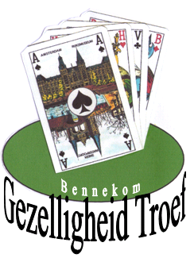 Speelplan

- POCER-FACE !
- PARTNER BEDANKEN
- NIET BIJSPELEN; EERST DENKEN !
- NIET PRATEN….
- SYSTEEM – KAART ( !? )
- UITKOMST ?
- BIEDING EVALUEREN….
- GOEDE CONTRACT ?
- NORMALE UITKOMST ?
- HOEVEEL SLAGEN NODIG ?
- VASTE SLAGEN TELLEN !
- VASTE VERLIEZERS TELLEN !
- EXTRA SLAGEN; SCHATTEN !
- DE BASIS VAN JE SPEELPLAN !
- VOLGORDE VAN WERKKLEUREN !
- BESLISSINGEN UITSTELLEN !
- EERSTE SLAG DUIKEN !
- HOE BIJSPELEN IN DUMMY ?
- PLAN STEEDS BIJSTELLEN !

